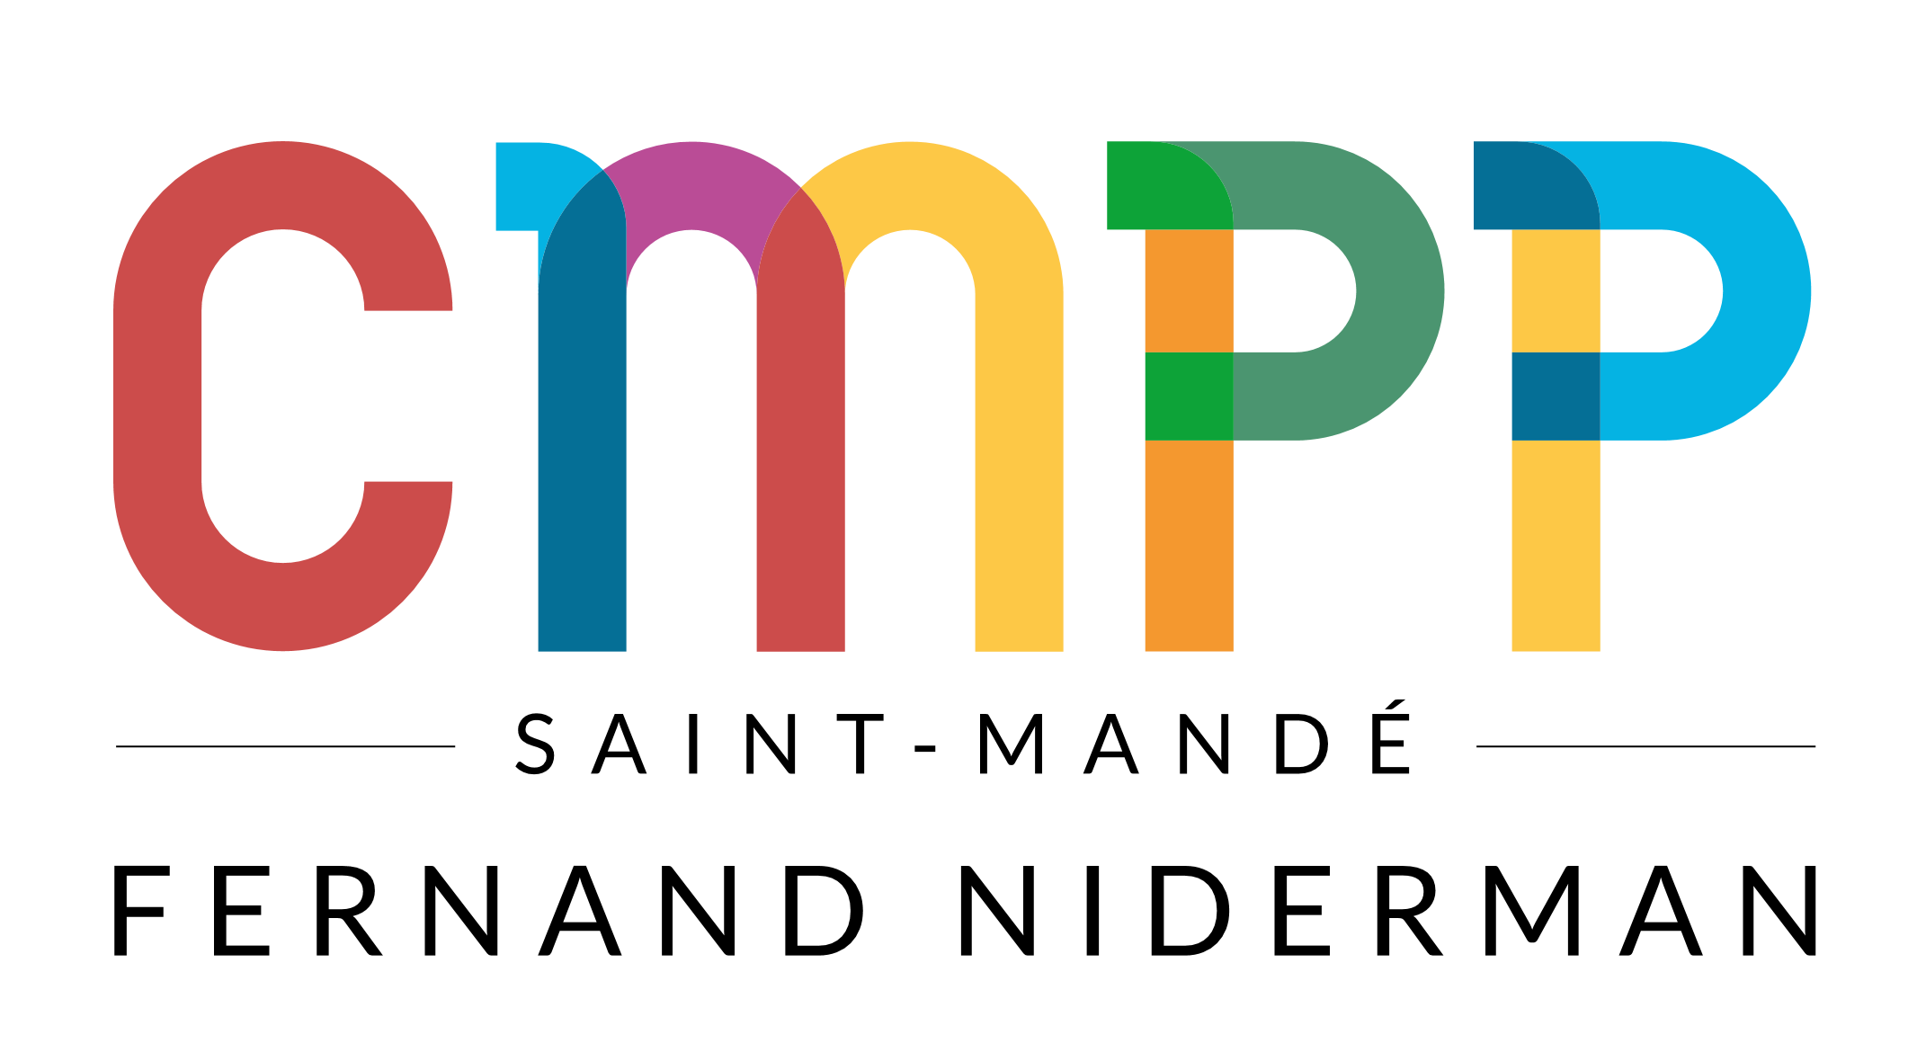
135 Avenue Gallieni
94160 SAINT MANDE
Tél : 01.48.08.46.62
Mail : cmppstmande@outlook.fr

Le CMPP Fernand Niderman de Saint-Mandé (Val-de-Marne) recherche
Son (sa) Comptable / Paye
Poste en CDI etp 0.26 / CCN 66 Technicien comptable qualifié, soit 9 heures hebdomadaires.
Connaissances des logiciels EBP-Compta et Paye souhaitées.
Connaissances du secteur médico-social souhaitées.

La mission paye :
- Collecte auprès du secrétariat des données spécifiques concernant les congés, absences, heures complémentaires nécessaires au traitement mensuel des payes.
- Traitement mensuel des payes de 16 salariés sur le logiciel EBP Paye.
- Traitement de la DSN.
- Liens avec les partenaires : CPAM, URSSAF, Mutuelle, Caisses de retraite, Caisse de prévoyance, Centre des Impôts.
- Saisie et traitement des arrêts maladie.
- Veille sociale.
La mission comptable :
- Saisie des écritures comptables sur le logiciel EBP Compta et enregistrement des pièces justificatives.
- Etats de rapprochement, vérification des données de paye en comptabilité et préparation du contrôle social de l’expert-comptable.
Adresser votre lettre de motivation et votre CV au CMPP Fernand Niderman, à l’attention du Dr Benkimoun, 135-137 Avenue Gallieni, 94160 Saint-Mandé ou par mail : cmppstmande@outlook.fr

